Узагальнені результати тестування посадових осіб Харківської обласної ради

Опрацьовано 55 відповідей, що надані в результаті виконання тестових завдань в електронній формі. Тест містив 17 завдань, кожне з яких оцінювалося в один бал. Максимально можливий результат становив 17 балів.
Для узагальнення результатів застосовано такі відсоткові межі:
- високий рівень - 90–100 % правильних відповідей (16–17 балів);
- достатній - 75–89 % (13–15 балів);
- середній - 60–74 % (11–12 балів);
- низький — до 59 % (0–10 балів).
Середній результат тестування становить 16,15 бала із 17 можливих, або 95,0 %. Максимальний результат –17 балів отримали 38 учасників (69,1 %).

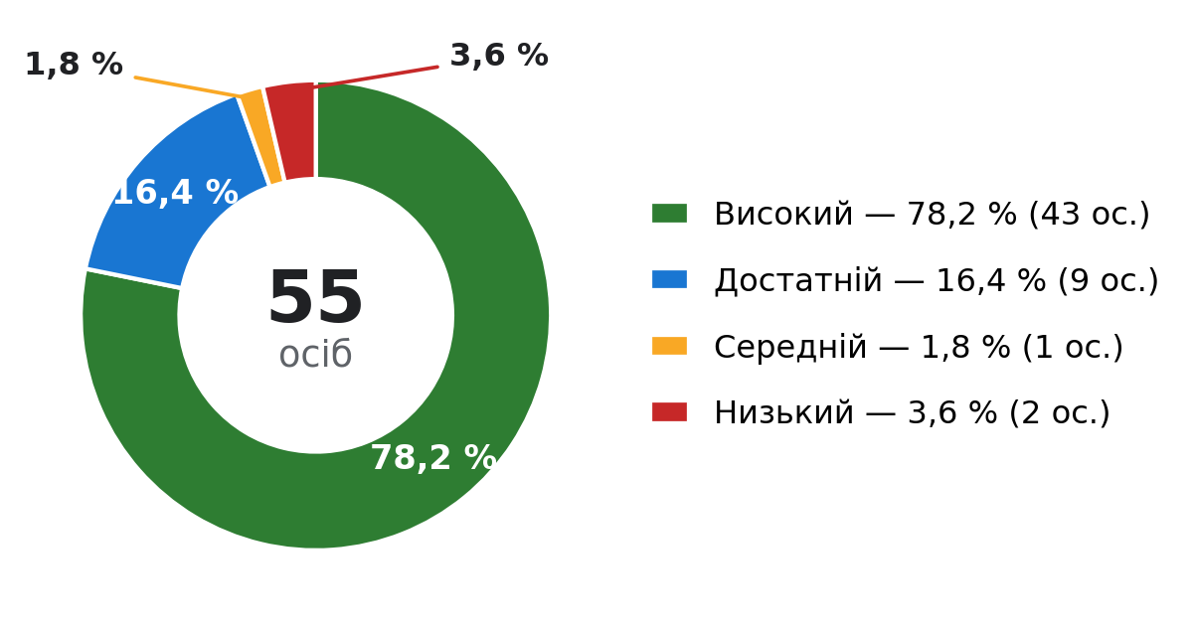
Рис. 1. Розподіл результатів тестування за рівнями знань

Високий рівень знань продемонстрували 43 учасники (78,2 %), достатній – 9 (16,4 %), середній – 1 (1,8 %), низький – 2 (3,6 %). Загалом високий або достатній рівень знань мають 52 учасники, що становить 94,5 % від загальної кількості осіб, які взяли участь у тестуванні знань антикорупційного законодавства.

Аналіз відповідей
Найкращі результати зафіксовано у відповідях на запитання щодо визначення поняття корупції та потенційного конфлікту інтересів (по 100 % правильних відповідей). За більшістю інших запитань частка правильних відповідей перевищує 90 %.
Найбільше труднощів викликали питання щодо відповідальності за порушення обмежень стосовно зайняття іншою оплачуваною або підприємницькою діяльністю (78,2 % правильних відповідей) та строку повідомлення Національного агентства з питань запобігання корупції про відкриття валютного рахунку в установі банку-нерезидента (81,8 %). Ці теми варто додатково розглянути під час наступних інформаційно-роз’яснювальних заходів.

Висновок. Загальний середній показник правильних відповідей становить 95,0 %, що відповідає високому рівню знань. Результати тестування свідчать про високу обізнаність працівників виконавчого апарату Харківської обласної ради з нормами антикорупційного й спеціального законодавства та підтверджують ефективність проведеної інформаційно-роз’яснювальної роботи.
Для підтримання належного рівня знань доцільно продовжити проведення навчальних та інформаційно-роз’яснювальних заходів, приділяючи окрему увагу опрацюванню питань, у відповідях на які зафіксовано найнижчу частку правильних відповідей.

Звіт склав:
Начальник відділу з питань
запобігання та виявлення корупції
виконавчого апарату обласної ради Томіла ПОГУЛЯЄВА

